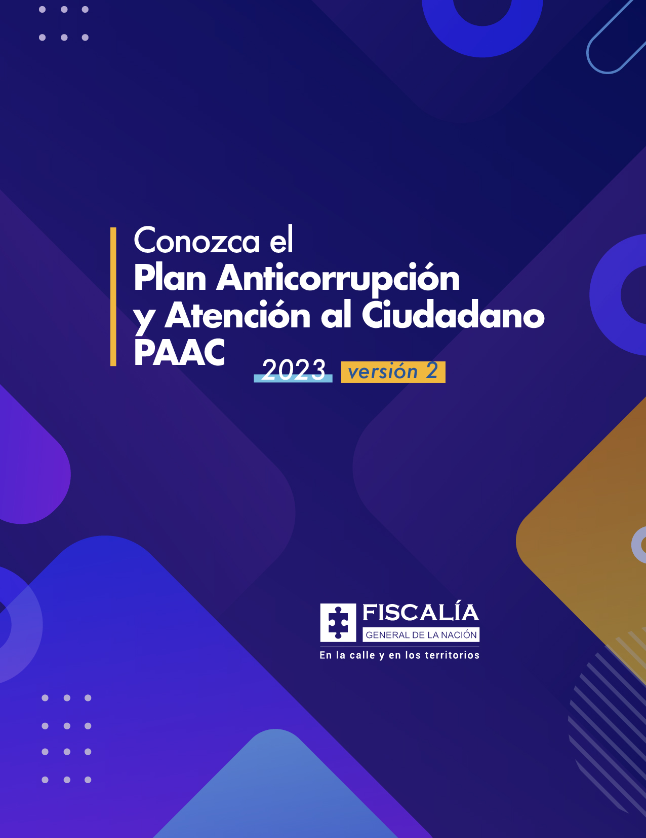
Publicado el 2023-08-31
Publicado el 2023-01-31
TABLA DE CONTENIDO

INTRODUCCIÓN 4
1. OBJETIVO GENERAL 5
1.1. OBJETIVOS ESPECÍFICOS 5
2. ACCIONES PRELIMINARES AL PAAC 6
2.1. CONTEXTO ESTRATÉGICO 6
2.1.1. PANORAMA SOBRE POSIBLES HECHOS SUSCEPTIBLES DE CORRUPCIÓN O DE ACTOS DE CORRUPCIÓN QUE SE HAN PRESENTADO EN LA ENTIDAD, CON UN ANÁLISIS DE LAS PRINCIPALES DENUNCIAS SOBRE LA MATERIA. 6
2.1.1.1. Casos por tipología disciplinaria relacionada con delitos, vigencia 2022 6
2.1.2. DIAGNÓSTICO DE LOS TRÁMITES Y SERVICIOS DE LA ENTIDAD 10
2.1.3. NECESIDADES ORIENTADAS A LA RACIONALIZACIÓN Y SIMPLIFICACIÓN DE TRÁMITES 11
2.1.4. NECESIDADES DE INFORMACIÓN DIRIGIDA A MÁS USUARIOS Y CIUDADANOS (RENDICIÓN DE CUENTAS) 11
2.1.5. ESTRATEGIA DE SERVICIO AL CIUDADANO 13
2.1.5.1. Sistema Web de Turnos (SWT) 13
2.1.5.2. Link 14
2.1.5.3. Centro de Contacto 15
2.1.5.4. Canal Virtual de recepción de denuncia “DENUNCIA FÁCIL” 16
2.1.5.5. Aplicativo PQRS 16
2.1.5.6. Capacitación a Servidores 17
2.1.6. IMPLEMENTACIÓN DE LA LEY DE TRANSPARENCIA 17
2.1.6.1. Implementación de la Resolución 1519 de 2020 de MinTIC 19
2.2. ÁREAS RESPONSABLES 20
2.3. PRESUPUESTO 22
3. ASPECTOS GENERALES DEL PLAN ANTICORRUPCIÓN Y DE ATENCIÓN AL CIUDADANO (PAAC) 22
4. COMPONENTES DEL PLAN ANTICORRUPCIÓN Y DE ATENCIÓN AL CIUDADANO (PAAC) 23
4.1. COMPONENTE 1 - GESTIÓN DEL RIESGO DE CORRUPCIÓN - MAPA DE RIESGOS DE CORRUPCIÓN 23
4.2. COMPONENTE 2 - RACIONALIZACIÓN DE TRÁMITES 24
4.3. COMPONENTE 3 - RENDICIÓN DE CUENTAS 24
4.4. COMPONENTE 4 – SERVICIO AL CIUDADANO 30
4.5. COMPONENTE 5 - MECANISMOS PARA LA TRANSPARENCIA Y ACCESO DE LA INFORMACIÓN 36
4.6. COMPONENTE 6 - INICIATIVAS ADICIONALES 42

INTRODUCCIÓN

El Plan Anticorrupción y de Atención al Ciudadano (PAAC) es elaborado anualmente por parte de la Fiscalía General de Nación, este es articulado con el Direccionamiento Estratégico y Plan de Acción institucional. Esto permite fortalecer el compromiso de la entidad en la lucha contra la corrupción, el mejoramiento de la atención al ciudadano y la transparencia institucional.

Los resultados obtenidos en los últimos años han sido satisfactorios, se ha alcanzado un 100 % de cumplimiento de las actividades planteadas desde el 2019 hasta 2022, incluido las iniciativas adicionales para fortalecer los temas de transparencia.

Para el 2023 el compromiso institucional continuará siendo fortalecido con el monitoreo y cumplimiento del plan para evaluar los avances y tomar decisiones para alcanzar los objetivos en cada componente y llegar de nuevo a un cumplimiento del 100 %.

Es de tener en cuenta que el artículo 31 de la Ley 2195 de 2022, modificó el artículo 73 de la Ley 1474 de 2011. En este sentido, se debe implementar el Programa de Transparencia y Ética Pública, el cual recoge el Plan Anticorrupción y de Atención al Ciudadano, siendo la Secretaría de Transparencia de la Presidencia de la República la encargada de señalar las características que se deben cumplir en el Programa, por tanto, hasta que esa entidad emita los lineamientos correspondientes, se continuará elaborando el Plan Anticorrupción y de Atención al Ciudadano.

1. OBJETIVO GENERAL

Promover acciones que conduzcan a garantizar el acceso a la justicia, la lucha contra la corrupción y el mejoramiento de la atención al ciudadano, así mismo fortalecer al interior de la entidad la transparencia institucional.

1.1. OBJETIVOS ESPECÍFICOS

1- Identificar, analizar y controlar los posibles hechos generadores de riesgos de corrupción en los procesos y subprocesos que conforman el Sistema de Gestión Integral (SGI) de la Entidad.

2- Fortalecer las acciones de información, diálogo y responsabilidad para la rendición de cuentas en la entidad.

3- Implementar acciones para mejorar el acceso a la justicia por parte de los ciudadanos.

4- Realizar las acciones que permitan a los ciudadanos, la sociedad civil, otras entidades públicas y organismos de control, conocer los resultados de la gestión institucional.

5- Mantener actualizada la información correspondiente al cumplimiento de la Ley de Transparencia y Acceso a Información Pública Nacional, Ley 1712 de 2014. Así como de la Resolución 1519 de 2020 de MinTIC “Por la cual se definen los estándares y directrices para publicar la información señalada en la Ley 1712 del 2014 y se definen los requisitos materia de acceso a la información pública, accesibilidad web, seguridad digital, y datos abiertos”.

6- Consolidar las acciones correspondientes para el fortalecimiento de la transparencia institucional.

2. ACCIONES PRELIMINARES AL PAAC

2.1. CONTEXTO ESTRATÉGICO

2.1.1. PANORAMA SOBRE POSIBLES HECHOS SUSCEPTIBLES DE CORRUPCIÓN O DE ACTOS DE CORRUPCIÓN QUE SE HAN PRESENTADO EN LA ENTIDAD, CON UN ANÁLISIS DE LAS PRINCIPALES DENUNCIAS SOBRE LA MATERIA.

La Dirección de Control Disciplinario como dependencia competente para investigar las conductas disciplinarias cometidas antes del 13 de enero de 2021, conforme la competencia otorgada en el parágrafo transitorio del artículo 93 de la Ley 1952 de 2019, por los empleados de la Fiscalía General de la Nación, y conforme el cumplimiento de las funciones asignadas y vigentes a la fecha, de acuerdo con lo dispuesto en la Ley 734 de 2002, con aplicación de la Ley 1952 de 2019 y modificada por la Ley 2094 de 2021, así como de las Resoluciones No. 259 y 260 del 29 de marzo de 2022, realizó un análisis de hechos relacionados con posibles actos de corrupción, acudiendo a los insumos de información que se registran en los archivos y bases de datos, respecto a los procesos que en la actualidad se adelantan a los empleados judiciales de la Fiscalía General de la Nación y que siguen siendo de competencia de esta área, conforme se presenta a continuación:

2.1.1.1. Casos por tipología disciplinaria relacionada con delitos, vigencia 2022

De acuerdo con la información que reposa en el archivo de datos y como se relacionó en el informe de gestión, presentado al señor Fiscal General de la Nación, para el cierre de vigencia del año 2022, existe en la actualidad un registro de 220 casos activos por posibles hechos susceptibles de corrupción, cometidos antes del 13 de enero de 2021.
Listado - Muestreo de Conductas Connotadas
enero - diciembre de 2022
TIPOLOGÍA | CANTIDAD | %
CONCUSIÓN | 32 | 14,55
IRREGULARIDADES EN CONTRATACIÓN | 26 | 11,82
FALSEDAD | 18 | 8,18
ABUSO SEXUAL | 16 | 7,27
COHECHO | 15 | 6,82
CONCIERTO PARA DELINQUIR | 15 | 6,82
HURTO | 12 | 5,45
LESIONES PERSONALES | 9 | 4,09
CONSTREÑIMIENTO ILEGAL | 6 | 2,73
INJURIA Y CALUMNIA | 6 | 2,73
PECULADO | 6 | 2,73
TRÁFICO DE ESTUPEFACIENTES | 5 | 2,27
POR DETERMINAR | 5 | 2,27
ESTAFA | 4 | 1,82
ABUSO DE FUNCIÓN PÚBLICA | 4 | 1,82
EXTORSIÓN | 4 | 1,82
VIOLACIÓN DE MEDIDAS SANITARIAS | 4 | 1,82
TRÁFICO DE INFLUENCIAS | 3 | 1,36
FALSO TESTIMONIO | 3 | 1,36
FRAUDE | 3 | 1,36
FUGA DE PRESO | 3 | 1,36
HOMICIDIO | 2 | 0,91
TRÁFICO DE INFLUENCIAS | 2 | 0,91
PREVARICATO | 2 | 0,91
VIOLENCIA INTRAFAMILIAR | 2 | 0,91
ABUSO DE CONFIANZA | 1 | 0,45
LAVADO DE ACTIVOS | 1 | 0,45
CALUMNIA | 1 | 0,45
AMENAZA | 1 | 0,45
TRÁFICO DE ARMAS | 1 | 0,45
LESIONES PERSONALES | 1 | 0,45
IRREGULARIDADES ADMINISTRATIVAS EN EL TRÁMITE JUDICIAL | 1 | 0,45
ASESORAMIENTO ILEGAL | 1 | 0,45
VIOLACIÓN DE LA RESERVA | 1 | 0,45
INASISTENCIA ALIMENTARIA | 1 | 0,45
EXHIBICIÓN DE DOCUMENTOS SIN AUTORIZACIÓN | 1 | 0,45
CORRUPCIÓN | 1 | 0,45
DAÑO EN BIEN AJENO | 1 | 0,45
TOTAL GENERAL | 220 | 100%

Fuente: Dirección de Control Disciplinario - FGN

Gráfica - Muestreo de Conductas Connotadas
enero - diciembre de 2022

Fuente: Dirección de Control Disciplinario - FGN

Conforme a la competencia asignada hasta antes del 29 de marzo de 2022, la Dirección de Control Disciplinaria tenía funciones de instrucción y juzgamiento concentradas, por lo tanto, es importante resaltar que en ejercicio de la función correctiva para la vigencia 2022, se profirieron un total de seis (6) fallos en primera instancia, con decisiones notificadas de manera inmediata a los sujetos procesales y con las siguientes sanciones.

Fallos Proferidos Primera Instancia
enero – marzo de 2022
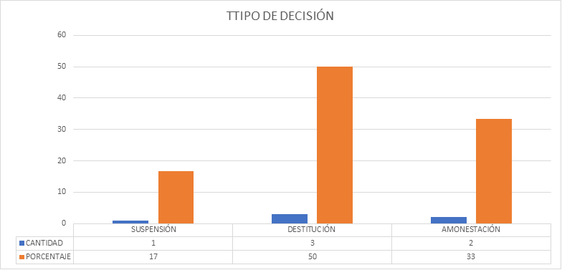
Fuente: Dirección de Control Disciplinario – FGN

TABLA RESUMEN
TIPO DECISIÓN | CANTIDAD | PORCENTAJE
SUSPENSIÓN | 1 | 17
DESTITUCIÓN | 3 | 50
AMONESTACIÓN | 2 | 33
TOTAL | 6 | 100%

Fuente: Dirección de Control Disciplinario – FGN

Conforme a lo dispuesto en el Artículo 93 de la Ley 1952 de 2021 modificada por la Ley 2094 de 2021, a partir del 13 de enero de 2021, la competencia para investigar a los empleados y funcionarios de la Fiscalía General de la Nación es de la Comisión Nacional y Seccionales de Disciplina Judicial, motivo por el cual se tiene un registro de 1.014 noticias remitidas por competencia a dichas entidades judiciales, para el año 2022.

2.1.2. DIAGNÓSTICO DE LOS TRÁMITES Y SERVICIOS DE LA ENTIDAD

Desde 2016, y como parte de una de las actividades incluidas en el segundo componente “Racionalización de Trámites” del Plan Anticorrupción y de Atención al Ciudadano, se consultó al Departamento Administrativo de la Función Pública (DAFP) si, de acuerdo con las características que se determinan para concretar un “trámite” y las características de los servicios que presta la entidad que se expusieron en el texto de la consulta, la Fiscalía General de la Nación contaba con trámites en la gestión de sus usuarios. Al respecto el DAFP señaló:

“La Fiscalía por ser una entidad de orden Nacional y Rama Judicial, no ejecuta o ejerce funciones administrativas de cara al ciudadano, no poseen procesos que sean objeto de registro en la herramienta tecnológica de apoyo a la política de racionalización de trámites - SUIT, esto hace que la entidad en ese sentido no tenga que realizar el segundo componente (Estrategia Anti-trámites) del Plan Anticorrupción y Atención al Ciudadano dado por la ley 1474 de 2011”.

En este sentido, el segundo componente del PAAC “Racionalización de Trámites” no se encuentra con acciones.

2.1.3. NECESIDADES ORIENTADAS A LA RACIONALIZACIÓN Y SIMPLIFICACIÓN DE TRÁMITES

La puesta en marcha de canales como el Centro de Contacto, Formulario virtual de PQRs, Denuncia Fácil, han mejorado el acceso a la administración de justicia a través de los servicios que presta la entidad para los ciudadanos. Estos canales están en permanente monitoreo con el fin de identificar mejoras para ser implementadas.

Es de tener en cuenta que los servicios que presta la entidad se pueden consultar en la página web en la ruta:

https://www.fiscalia.gov.co / Atención y Servicio a la Ciudadanía / Portafolio de Servicios

Nuestros canales de atención en la siguiente ruta:

https://www.fiscalia.gov.co / Atención y Servicio a la Ciudadanía / Canales de atención

Y para facilitar su denuncia podrá acceder a:

https://www.fiscalia.gov.co / Denuncia fácil

2.1.4. NECESIDADES DE INFORMACIÓN DIRIGIDA A MÁS USUARIOS Y CIUDADANOS (RENDICIÓN DE CUENTAS)

La Fiscalía General de la Nación dispone de canales y herramientas de comunicación para divulgar de forma clara y precisa la información institucional sobre la oferta de servicios que dispone la entidad, interactuar con la ciudadanía, y dar a conocer las metas establecidas y los objetivos alcanzados.

Asimismo, se genera un informe anual de rendición de cuentas y otros documentos asociados que dan cuenta de los avances investigativos y los resultados judiciales obtenidos, a través de las diferentes dependencias. Estos logros corresponden a una priorización previa que se hace de los delitos que más afectan la seguridad en las ciudades y en los territorios.

El ejercicio de rendición de cuentas se refuerza en un acto público organizado en atención a los parámetros fijados en el Manual de Rendición de Cuentas del Departamento Administrativo de la Función Pública y que garantiza el proceso participativo. En este evento intervienen los representantes de la alta dirección de la Fiscalía General de la Nación, en el cual se presentan los logros alcanzados, se responden los interrogantes que plantea la ciudadanía y fijan nuevos objetivos.

De igual manera, y como método complementario, se diseñan y socializan campañas externas de comunicación con mensajes de prevención para orientar a las comunidades y generar mayor confianza. Al tiempo, se incentiva internamente las buenas prácticas en la atención a los usuarios de justicia y el respeto por los derechos que les asisten.

Como un indicador de la percepción que tiene la ciudadanía sobre las acciones que ejerce la entidad, se realiza un monitoreo de medios para detectar los tonos de las distintas noticias que se difunden en los medios masivos de información y fortalecer el proceso de comunicación.

2.1.5. ESTRATEGIA DE SERVICIO AL CIUDADANO

Teniendo en cuenta los postulados del Direccionamiento Estratégico diseñado por el Señor Fiscal General de la Nación para la vigencia 2020 – 2024, en lo atinente a la implementación de estrategias que garanticen el acceso a la administración de justicia por parte de los ciudadanos en términos de eficiencia, eficacia y efectividad, la Fiscalía General de la Nación ha diseñado estrategias que, a lo largo del año 2022, permitieron fortalecer la atención al usuario.

2.1.5.1. Sistema Web de Turnos (SWT)

Desde el año 2016 se adquirió una solución tecnológica que implementó el sistema web de turnos en 91 Centros de Atención de la Fiscalia (CAF) a nivel nacional. Esta herramienta permite que la atención en los CAF se brinde de manera organizada, establece rutas de atención para algunas conductas delictivas y también realiza la medición de la satisfacción de los usuarios.

Nuevos servicios configurados:

a. Módulos de autogestión: Estos módulos de autogestión prestan una atención ágil y eficaz, cuentan con los servicios de (i) registrar denuncias a través del sistema SUIP; (ii) agendamiento que le permite al usuario programar una cita para instaurar una denuncia en el CAF de acuerdo con su disponibilidad de tiempo, (iii) crear, consultar y hacer seguimiento a PRQS; (iv) consultar la asignación de una noticia criminal en el sistema misional SPOA; y (v) consultar servicios e información de interés publicada en la página web. Desde el 2019, en 85 de las 91 salas donde hay Sistema Web de Turnos hay módulos de autogestión.

2.1.5.2. Link

En el sistema SUIP se implementó una funcionalidad que permite generar un LINK, el cual es enviado al usuario para que él mismo pueda radicar su denuncia. El modelo de operación de esta estrategia es el siguiente: una vez el usuario se comunica con el Centro de Contacto (línea 122 - 01800919748) o se acerca a un Centro de Atención de la Fiscalía y se identifica que su solicitud corresponde a una denuncia por alguno de los siguientes delitos: abigeato, abuso de confianza, calumnia, daño en bien ajeno, estafa, falsedad en documento, falsedad personal, inasistencia alimentaria, injuria, hurto (no incluye hurto a vehículos ni a motocicletas); el agente del Centro de Contacto o el servidor de la FGN ofrecerán y explicarán al usuario esta opción. Si el usuario acepta tomarla, el Orientador registra en el sistema la información básica (datos del denunciante, tipificación y georreferenciación) y envía el LINK al correo electrónico del usuario, para que este termine de registrar los datos de la denuncia antes de 36 horas, bien sea en su equipo de cómputo / dispositivo electrónico o en uno de los módulos de autogestión dispuestos por la entidad en los Centro de Atención de la Fiscalía. Una vez finalizado este proceso, se crea la noticia criminal.

Para la vigencia 2022 con corte a 31 de diciembre, se enviaron 111.937 LINKS, de los cuales se crearon 80.148 noticias criminales.

LINK ENVIADOS - NOTICIAS CREADAS
2022
MES | LINKS | NOTICIAS CREADAS | %
ENERO | 6.408 | 4.440 | 69%
FEBRERO | 6.780 | 4.698 | 69%
MARZO | 8.203 | 6.062 | 74%
ABRIL | 8.462 | 5.617 | 66%
MAYO | 9.734 | 6.335 | 65%
JUNIO | 7.940 | 5.913 | 74%
JULIO | 10.787 | 6.703 | 62%
AGOSTO | 9.019 | 6.992 | 78%
SEPTIEMBRE | 10.495 | 7.118 | 68%
OCTUBRE | 10.785 | 8.252 | 77%
NOVIEMBRE | 12.415 | 9.611 | 77%
DICIEMBRE | 10.909 | 8.407 | 77%
TOTAL | 111.937 | 80.148 | 72%

Fuente: Dirección de Atención al Usuario, Intervención Temprana y Asignaciones

2.1.5.3. Centro de Contacto

A través del Centro de Contacto el usuario tiene la posibilidad de acceder a los siguientes servicios: interponer denuncias formales o anónimas, información y orientación, presencia inmediata de policía en los casos en que se presuma esté en riesgo la vida o integridad física de las personas; denuncia de hechos de corrupción; consulta de casos por NUNC; peticiones, quejas, reclamos y sugerencias; y víctimas del conflicto armado.

El Centro de Contacto ha dispuesto los siguientes canales de acceso para que los usuarios se puedan contactar con la entidad; línea gratuita nacional 018000919748, línea gratuita desde un celular marcando 122, desde nuestra página web a través de la opción Denuncia Fácil, chat institucional, video llamada con lenguaje de señas Colombianas, click to call (llamada por internet) y SMS (mensajes de texto al código 898006).

Así mismo, durante el año 2021 se inició con la estrategia de desborde de llamadas de denuncias que ingresan a través de la línea 122 para la atención de todos los delitos, en la que se han vinculado algunas de las principales seccionales de la Fiscalía General de la Nación como; Medellín, Bogotá, Cali, Cundinamarca y Atlántico, entre otras.

Adicionalmente, el Centro de Contacto cuenta con 13 líneas gratuitas internacionales publicadas en la página web de la entidad, a través de las cuales se puede acceder a los servicios telefónicos que ofrece la FGN.

2.1.5.4. Canal Virtual de recepción de denuncia “DENUNCIA FÁCIL”

Para la vigencia 2022, se implementó el sistema virtual de denuncias de la Fiscalía General de la Nación denominado “Denuncia Fácil”, ubicado en la página Web de la entidad ingresando a https://www.fiscalia.gov.co, mediante este sistema la ciudadanía puede autogestionar denuncias de cualquier tipo penal. Una vez finalizado el diligenciamiento de los campos requeridos para la creación de la denuncia, se notifica al correo del ciudadano, que la información fue registrada exitosamente y se entregará un número de incidente para que el usuario haga seguimiento. Posterior a esto, funcionarios destacados de la FGN, clasifican la información recopilada y en el transcurso de cinco días hábiles, se crea la denuncia. Esto evita desplazamientos a los modelos de atención presenciales.

2.1.5.5. Aplicativo PQRS

Con el fin de garantizar el trámite, respuesta y trazabilidad de las peticiones, quejas, reclamos o sugerencias que ingresan a la entidad, la Subdirección de Gestión Documental (SGD) en articulación con la Subdirección de Tecnologías de la Información y las Comunicaciones (STIC), han mantenido y gestionado el aplicativo para PQRS de cara al ciudadano.

En este contexto, el formulario virtual de las PQRS está en la página web de la entidad, en el cual los ciudadanos pueden radicar, consultar y hacer seguimiento.

2.1.5.6. Capacitación a Servidores

Teniendo en cuenta que se han abierto nuevos canales de atención y se realizó la reapertura de las salas de recepción de denuncias, es de vital importancia continuar fortaleciendo los lineamientos que deben ser aplicados durante la recepción de denuncias.

Durante el año 2022 se realizaron diversas jornadas de socialización y acciones formativas con el apoyo de la Dirección de Altos Estudios (DAE) relacionadas con la atención a usuarios y recepción de denuncias de los delitos priorizados en el Direccionamiento Estratégico 2020-2024 – En la Calle y en Los Territorios, como los son la violencia intrafamiliar y los delitos relacionados con la violencia de género.

Con el fin de fortalecer el componente humano vital en la atención al usuario y el acceso a la administración de justicia, así como, incrementar la confianza y la satisfacción de los usuarios con los servicios prestados por la entidad, se tiene proyectado para la vigencia 2023 ejecutar acciones formativas en atención al usuario, recepción de denuncias y PQRS, enfoque diferencial, enfoque psicosocial para servidores que orientan a víctimas del conflicto armado y pautas de atención para usuarios con discapacidad.

2.1.6. IMPLEMENTACIÓN DE LA LEY DE TRANSPARENCIA

La Fiscalía General de la Nación desde el 2017 inició una estrategia para el fortalecimiento de la transparencia institucional, en la cual se adelantan las acciones necesarias para su consolidación y mantenimiento. Como parte de su ejecución se contó con el acompañamiento de la Secretaría de Transparencia de la Presidencia de la República, en lo relacionado con implementación de la Ley 1712 de 2014 Ley de Transparencia y del acceso a la información pública nacional.

Cada año se ha venido avanzando en la consolidación de los requisitos establecidos por la Ley de Transparencia, lo cual se ve reflejado en las mediciones realizadas después de 2017 por parte de la Secretaría de Transparencia y la Dirección de Control Interno de la entidad, con los siguientes resultados:

Nivel de implementación y cumplimiento
Ley 1712 de 2014 en la FGN
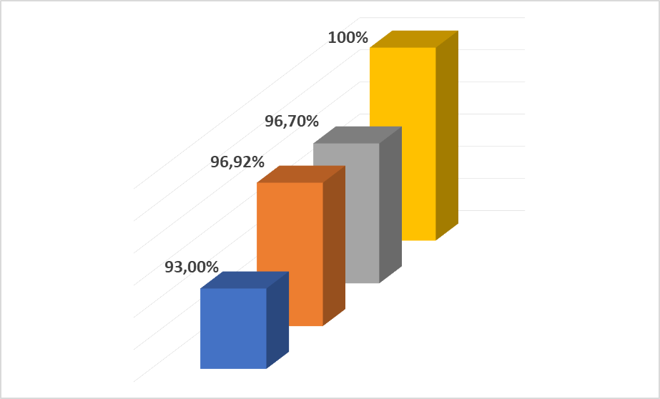

2020 Fuente: Dirección de Control Interno de la FGN
2019 Fuente: Dirección de Control Interno de la FGN
2018 Fuente: Dirección de Control Interno de la FGN
2017 Fuente: Secretaría de Transparencia

Para los años 2019 y 2020 según los lineamientos emitidos por la Procuraduría General de la Nación (PGN), se realizó el reporte para el “Índice de Transparencia Activa I.T.A.” en la plataforma de esa entidad, el cual mide el cumplimiento de la Ley de Transparencia por parte de cada sujeto obligado.

En este sentido y gracias al compromiso de todas las áreas de la Fiscalía General de la Nación, las evaluaciones efectuadas por la PGN confirman que el trabajo en equipo, con compromiso, y articulado produce mejores resultados, esto se deduce al comparar los datos de los años 2019 y 2020:

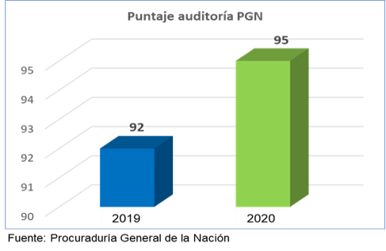

2.1.6.1. Implementación de la Resolución 1519 de 2020 de MinTIC

En 2021 la PGN emitió la Circular 018 del mismo año, con asunto: “Implementación de la Resolución 1519 de 2020 "Por la cual se definen los estándares y directrices para publicar la información señalada en la Ley 1712 del 2014 y se definen los requisitos materia de acceso a la información pública, accesibilidad web, seguridad digital y datos abiertos" del Ministerio de Tecnologías de la Información y las Comunicaciones (MINTIC) y la aplicación de la Matriz ITA”.

Por tanto, en 2021 la PGN no realizó medición del “Índice de Transparencia Activa I.T.A.” pues durante ese año, esa entidad trabajó en la elaboración y adecuación de la Matriz de Cumplimiento ITA, con fundamento en las nuevas prerrogativas previstas en la Resolución 1519 de 2020 del MinTIC y sus respectivos anexos.

En este sentido, en 2021 se adelantó las acciones correspondientes para actualizar y cumplir los requisitos establecidos en esta resolución de MinTIC que define los estándares y directrices para publicar la información señalada en la Ley 1712 del 2014 Ley de Transparencia, y define los requisitos materia de acceso a la información pública, accesibilidad web, seguridad digital y datos abiertos.

Por lo anterior, en 2022 la PGN realizó una nueva medición del Índice de Transparencia y Acceso a la información Pública (ITA), por medio de convocatoria y auditoría de los sujetos obligados focalizados, evaluando el cumplimiento de los requisitos establecidos en la Resolución 1519 de 2020 de MinTIC.

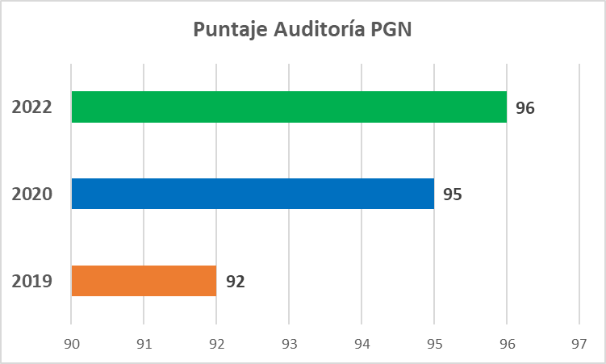

Fuente: Aplicativo ITA de la PGN

Nota: Para 2021 la PGN no realizó medición, pues se estaba implementando la Resolución 1519 de 2020 de MinTIC para los sujetos obligados.

Este puntaje es producto del trabajo en equipo y compromiso institucional de las áreas para alcanzar mejores resultados. El indicador arrojó un puntaje para 2022 de 96 sobre 100 puntos, reflejando un crecimiento positivo frente a años anteriores.

2.2. ÁREAS RESPONSABLES

Según los lineamentos del documento “Estrategias para la construcción del Plan Anticorrupción y de Atención al Ciudadano” versión 2 de 2015, el liderazgo para la construcción, consolidación y monitoreo del plan está a cargo de la Dirección de Planeación y Desarrollo, y el seguimiento está a cargo de la Dirección de Control Interno.

Todas las áreas de la entidad participan en la ejecución y cumplimiento del plan, sin embargo, se han dispuesto algunas dependencias como responsables de actividades en los diferentes componentes, para que lideren la ejecución de las acciones, realicen monitoreo, evalúen permanentemente lo establecido a su cargo y formulen las acciones de mejora correspondientes:

Dirección de Políticas y Estrategia
Dirección de Planeación y Desarrollo
Dirección de Asuntos Jurídicos
Dirección de Altos Estudios
Dirección de Control Interno
Dirección de Comunicaciones
Dirección de Protección y Asistencia
Delegada Contra la Criminalidad Organizada
Dirección Especializada Contra las Violaciones a los Derechos Humanos
Dirección de Justicia Transicional
Delegada para la Seguridad Territorial
Dirección de Atención al Usuario, Intervención Temprana y Asignaciones
Delegada para las Finanzas Criminales
Subdirección de Bienes
Subdirección de Gestión Contractual
Subdirección de Gestión Documental
Subdirección de Talento Humano
Subdirección de Tecnologías de la Información y las Comunicaciones
Subdirección Financiera
Unidad Especial de Investigación
Programa de Prevención Social del delito Futuro Colombia

2.3. PRESUPUESTO

Por ser un plan transversal para la institución, las actividades de este se realizan con base en los recursos presupuestales disponibles para el funcionamiento de la Entidad.

3. ASPECTOS GENERALES DEL PLAN ANTICORRUPCIÓN Y DE ATENCIÓN AL CIUDADANO (PAAC)

En cumplimiento del artículo 73 de la Ley 1474 de 2011, los lineamientos para la elaboración del PAAC se encuentran en el documento “Estrategias para la construcción del Plan Anticorrupción y de Atención al Ciudadano”, versión 2 del 2015.

Sin embargo, este fue modificado por el artículo 31 de la Ley 2195 de 2022, el cual establece que se debe implementar el Programa de Transparencia y Ética Pública, que recoge el Plan Anticorrupción y de Atención al Ciudadano, siendo la Secretaría de Transparencia de la Presidencia de la República, la encargada de señalar las características que se deben cumplir en el Programa, por tanto, hasta que esa entidad emita los lineamientos correspondientes, se continuará elaborando este Plan.

4. COMPONENTES DEL PLAN ANTICORRUPCIÓN Y DE ATENCIÓN AL CIUDADANO (PAAC)

4.1. COMPONENTE 1 - GESTIÓN DEL RIESGO DE CORRUPCIÓN - MAPA DE RIESGOS DE CORRUPCIÓN

COMPONENTE 1 |  | GESTIÓN DEL RIESGO DE CORRUPCIÓN - MAPA DE RIESGOS DE CORRUPCIÓN
Subcomponente |  | Actividad |  |  | Meta o producto | Responsable | Fecha programada
1.1. | Política de Administración de Riesgos de Corrupción | 1.1.1. | Divulgar la Política y Objetivos del Sistema de Gestión Integral, la cual incluye los riesgos de corrupción, a través de medios físicos o virtuales. | Soportes de divulgación según medio utilizado |  | Dirección de Planeación y Desarrollo | 2023-06-30
1.2. | Construcción del Mapa de Riesgos de Corrupción | 1.2.1. | Construir o actualizar el mapa de riesgos de corrupción. | Mapa de Riesgo de corrupción |  | Dirección de Planeación y Desarrollo | 2023-01-31
1.3. | Consulta y divulgación | 1.3.1. | Publicar el mapa de riesgos de corrupción en la página web institucional. | Mapa de Riesgos de corrupción publicado |  | Dirección de Planeación y Desarrollo | 2023-01-31
1.4. | Monitoreo o revisión | 1.4.1. | Monitorear periódicamente los riesgos de corrupción. | Acta de monitoreo a los Riesgos de Corrupción de los procesos y subprocesos |  | Líder de Proceso o Subproceso, Arquitectos de Transformación y Gestores de Proceso | 2023-01-31  2023-04-30  2023-07-30  2023-10-29
1.5. | Seguimiento | 1.5.1. | Realizar seguimiento al Mapa de Riesgos de Corrupción. | Reporte de seguimiento publicado |  | Dirección de Control Interno | 2023-05-15  2023-09-14  2024-01-16

4.2. COMPONENTE 2 - RACIONALIZACIÓN DE TRÁMITES
(ver numeral 2.1.2. Diagnóstico de los trámites y servicios de la entidad).

4.3. COMPONENTE 3 - RENDICIÓN DE CUENTAS

COMPONENTE 3 |  | RENDICIÓN DE CUENTAS
Subcomponente |  | Actividad |  | Meta o producto | Responsable | Fecha programada
3.1. | Informar avances y resultados de la gestión con calidad y en lenguaje comprensible | 3.1.1. | Publicar en la página web institucional los resultados del Plan de Acción 2022. | Información publicada en la página web | Dirección de Planeación y Desarrollo | 2023-01-31
3.1. |  | 3.1.2. | Elaborar el informe de gestión anual de la Entidad para aprobación del Despacho del Fiscal General de la Nación, y enviarlo al área correspondiente para su publicación en la página web institucional. | Informe de gestión elaborado y enviado a publicar en la página web institucional | Dirección de Políticas y Estrategia | 2023-04-14
3.1. |  | 3.1.3. | Publicar en la página web institucional el Informe de gestión del Fiscal General. | Informe de Gestión publicado | Dirección de Comunicaciones | 2023-04-28
3.1. |  | 3.1.4. | Publicar en la página web institucional la Ejecución Presupuestal Acumulada, iniciando con el mes de diciembre de la vigencia anterior, hasta noviembre de la vigencia actual. | Ejecución Presupuestal Acumulada | Subdirección Financiera | Mensual
3.1. |  | 3.1.5. | Publicar en la página web institucional, las sentencias proferidas en el marco de la Ley 975 de 2005. | Sentencias publicadas  (sección de Justicia Transicional) | Dirección de Justicia Transicional | 2023-06-30  2023-12-31
3.1. |  | 3.1.6. | Publicar en la página web institucional, el consolidado de exhumaciones y entregas de cuerpos a familiares en el marco de la Ley 975 de 2005, con corte al 2023-06-30 y 2023-11-30. | Consolidado publicado  (sección de Justicia Transicional) | Dirección de Justicia Transicional | 2023-07-20  2023-12-15
3.1. |  | 3.1.7. | Emitir lineamientos para actualizar la información de ubicación de Sedes y Despachos de la FGN. Así como actualizar la información que sea reportada por las dependencias en la aplicación geográfica con que cuenta la Entidad. | Lineamiento emitido e información reportada por las dependencias, actualizada en la aplicación geográfica | Subdirección de Tecnologías de la Información y las Comunicaciones | 2023-04-30  2023-09-30
3.1. |  | 3.1.8. | Publicar en la página web institucional los resultados operacionales relevantes de la Delegada contra la Criminalidad Organizada y las Direcciones Especializadas. | Boletín Operacional | Delegada contra la Criminalidad Organizada | 2023-07-11  2023-12-18
3.1. |  | 3.1.9. | Publicar en la página web institucional los resultados operativos de la lucha contra las finanzas de las organizaciones criminales en los territorios. | Reporte de resultados | Delegada para las Finanzas Criminales | 2023-04-28  2023-08-31  2023-12-15
3.1. |  | 3.1.10. | Publicar en la página web institucional los resultados misionales de seguridad ciudadana que impactan los territorios. | Registros de divulgación | Dirección de Comunicaciones | 2023-06-30  2023-12-31
3.1. |  | 3.1.11. | Publicar en la página web institucional las sentencias proferidas en casos de sindicalistas. | Sentencias publicadas | Dirección Especializada contra las Violaciones a los Derechos Humanos | 2023-06-30  2023-12-31
3.1. |  | 3.1.12. | Publicar en la página web institucional los resultados de los operativos estructurales en el marco de la estrategia de investigación de deforestación en el territorio nacional. | Resultados publicados | Dirección Especializada para los Delitos contra los Recursos Naturales y el Medio Ambiente | 2023-06-30  2023-12-31
3.1. |  | 3.1.13. | Publicar en la página web institucional los resultados de los operativos relacionados con el eje temático de Propiedad Intelectual, específicamente la corrupción de alimentos, productos médicos o material profiláctico y licores, alterados, falsificados que atentan contra la salud pública de los colombianos. | Resultados publicados | Dirección Especializada contra las Violaciones a los Derechos Humanos | 2023-06-30  2023-12-31
3.1. |  | 3.1.14. | Publicar en la página web institucional los resultados de los operativos relacionados con el eje temático de trata de personas y/o tráfico de migrantes. | Resultados publicados | Dirección Especializada contra las Violaciones a los Derechos Humanos | 2023-06-30  2023-12-31
3.1. |  | 3.1.15. | Elaborar Boletín operativo de los avances investigativos hacia el esclarecimiento en el marco de las estrategias de investigación y judicialización de homicidios en contra de Defensores de Derechos Humanos y graves afectaciones a Personas en Proceso de Reincorporación de las FARC – EP. Así mismo, coordinar y evidenciar su publicación en la página web institucional con el área correspondiente. | Boletín (es) elaborado (s), enviado (s) y publicado (s) | Unidad Especial de Investigación | 2023-01-28  2023-04-28  2023-07-28  2023-10-28
3.2. | Desarrollar escenarios de doble vía con la ciudadanía y sus organizaciones | 3.2.1. | Realizar audiencia pública de rendición de cuentas a la ciudadanía. | Audiencia de rendición de cuentas | Dirección de Comunicaciones | 2023-04-28
3.2. |  | 3.2.2. | Realizar charlas para la prevención de la corrupción en el marco de la prevención social del delito, dirigida a comunidades en condición de vulnerabilidad. | Informe | Programa de Prevención Social del Delito Futuro Colombia | 2023-04-30  2023-07-31  2023-10-31  2023-12-25
3.2. |  | 3.2.3. | Publicar en la página web institucional, la programación de versiones libres y audiencias adelantadas en el marco de la Ley 975 de 2005. | Programación publicada  (sección de Justicia Transicional) | Dirección de Justicia Transicional | 2023-06-30  2023-12-31
3.3. | Responder a compromisos propuestos, evaluación y retroalimentación en los ejercicios de rendición de cuentas con acciones correctivas para mejora | 3.3.1. | Emitir lineamientos para promover la actualización del Calendario de eventos institucionales, incluyendo los espacios de diálogo y participación ciudadana que se adelanten como ejercicios de rendición de cuentas. Así como actualizarlo con la información reportada. | Información reportada por las dependencias, actualizada en numeral 1.11 Calendario de actividades y eventos, del Menú Transparencia y acceso a información pública | Dirección de Comunicaciones | 2023-04-30  2023-10-31
3.3. |  | 3.3.2. | Elaborar una estrategia de rendición de cuentas.  (Versión 1: 3.4.1). | Estrategia socializada | Dirección de Comunicaciones | 2023-04-28
3.3. |  | 3.3.3. | Evaluar la rendición de cuentas, por parte de la ciudadanía.  (Versión 1: 3.4.2). | Observaciones de la ciudadanía | Dirección de Comunicaciones | 2023-04-28
3.3. |  | 3.3.4. | Elaborar informe de resultados, logros y dificultades de la rendición de cuentas de la Entidad.  (Versión 1: 3.4.3). | Informe publicado en la web | Dirección de Comunicaciones | 2023-04-28
3.3. |  | 3.3.5. | Elaborar reporte al Fiscal General de la Nación, del cumplimiento de la Audiencia Pública de Rendición de Cuentas.  (Versión 1: 3.4.4). | Reporte | Dirección de Control Interno | 2023-04-28
3.3. |  | 3.3.6. | Elaborar plan de mejoramiento en rendición de cuentas.  (Versión 1: 3.4.5). | Plan de mejora | Dirección de Comunicaciones | 2023-04-28
3.3. |  | 3.3.7. | Presentar la solicitud de ajuste de las fichas técnicas de los indicadores del Plan Marco de Implementación (PMI) C.428, C.429 y C.430 del Sistema Integrado de Información para el Posconflicto (SIIPO)”, ante el Departamento Nacional de Planeación.  (Versión 1: 6.4.1). | Solicitud de ajuste de fichas presentada | Unidad Especial de Investigación | 2023-11-30

4.4. COMPONENTE 4 – SERVICIO AL CIUDADANO

COMPONENTE 4 |  | SERVICIO AL CIUDADANO
Subcomponente |  | Actividad |  | Meta o producto | Responsable | Fecha programada
4.1. | Planeación estratégica del servicio al ciudadano | 4.1.1. | Elaborar insumo para el diseño de una campaña comunicativa para la difusión de la caracterización de los usuarios de la Entidad.  (Versión 1: 4.5.3). | Documento insumo para el diseño de la campaña | Dirección de Atención al Usuario, Intervención Temprana y Asignaciones | 2023-04-30
4.1. | Planeación estratégica del servicio al ciudadano | 4.1.2. | Diseñar, implementar y divulgar una campaña comunicativa para la difusión de la caracterización de los usuarios de la Entidad.  (Versión 1: 4.5.4). | Registros de divulgación | Dirección de Comunicaciones | 2023-06-30  2023-12-31
4.1. | Planeación estratégica del servicio al ciudadano | 4.1.3. | Actualizar la información del Portafolio de servicios de la Entidad, y enviarlo a publicar en la página web institucional con el área correspondiente.  (Versión 1: 4.4.4). | Documento con información actualizada | Dirección de Atención al Usuario, Intervención Temprana y Asignaciones | 2023-05-30
4.1. | Planeación estratégica del servicio al ciudadano | 4.1.4. | Publicar el Portafolio de servicios de la Entidad en la página web institucional.  (Versión 1: 4.4.5). | Documento actualizado publicado | Dirección de Comunicaciones | 2023-06-30
4.2. | Fortalecimiento del talento humano al servicio del ciudadano | 4.2.1. | Desarrollar acciones formativas en temáticas relacionadas con el mejoramiento del servicio al ciudadano incluidas en el Plan Institucional de Formación y Capacitación (PIFC) 2023.  (Versión 1: 4.3.1). | Acciones formativas ejecutadas | Dirección de Altos Estudios | 2023-04-30  2023-08-31  2023-12-31
4.2. | Fortalecimiento del talento humano al servicio del ciudadano | 4.2.2. | Fortalecer las competencias de los servidores del Proceso Gestión de Denuncias y Análisis de Información, a través de jornadas de sensibilización o capacitación.  (Versión 1: 4.3.2). | Registros de asistencia física o virtual | Dirección de Atención al Usuario, Intervención Temprana y Asignaciones | 2023-06-30  2023-12-31
4.2. | Fortalecimiento del talento humano al servicio del ciudadano | 4.2.3. | Elaborar insumo para el diseño de campaña comunicativa interna y externa para la difusión de la Carta del Trato Digno.  (Versión 1: 4.4.8). | Documento insumo para el diseño de la campaña | Dirección de Atención al Usuario, Intervención Temprana y Asignaciones | 2023-04-30
4.2. | Fortalecimiento del talento humano al servicio del ciudadano | 4.2.4. | Diseñar, implementar y divulgar una campaña comunicativa interna y externa para difusión de la Carta de Trato Digno.  (Versión 1: 4.4.9). | Registros de divulgación | Dirección de Comunicaciones | 2023-06-30  2023-12-31
4.3. | Gestión del relacionamiento con los ciudadanos | 4.3.1. | Elaborar insumo para el diseño de campaña comunicativa para divulgar al interior de la Entidad, aspectos contenidos en el Manual de Atención al Usuario.  (Versión 1: 4.1.1). | Documento insumo para el diseño de la campaña | Dirección de Atención al Usuario, Intervención Temprana y Asignaciones | 2023-04-30
4.3. | Gestión del relacionamiento con los ciudadanos | 4.3.2. | Diseñar, implementar y divulgar una campaña comunicativa al interior de la Entidad, para la difusión de los aspectos contenidos en el Manual de Atención al Usuario.  (Versión 1: 4.1.2). | Registros de divulgación | Dirección de Comunicaciones | 2023-06-30  2023-12-31
4.3. | Gestión del relacionamiento con los ciudadanos | 4.3.3. | Realizar adecuaciones locativas o mantenimientos en las sedes de la Entidad, con el propósito de mejorar el servicio y la atención al ciudadano.  (Versión 1: 4.2.1). | Sedes intervenidas | Subdirección de Bienes | 2023-06-30  2023-12-31
4.3. | Gestión del relacionamiento con los ciudadanos | 4.3.4. | Elaborar insumo para el diseño de campaña comunicativa interna y externa para la difusión de los canales de atención al ciudadano.  (Versión 1: 4.2.2). | Documento insumo para el diseño de la campaña | Dirección de Atención al Usuario, Intervención Temprana y Asignaciones | 2023-04-30
4.3. | Gestión del relacionamiento con los ciudadanos | 4.3.5. | Diseñar, implementar y divulgar una campaña comunicativa interna y externa para la difusión de los canales de atención al ciudadano de la Entidad.  (Versión 1: 4.2.3). | Registros de divulgación | Dirección de Comunicaciones | 2023-06-30  2023-12-31
4.3. | Gestión del relacionamiento con los ciudadanos | 4.3.6. | Definir y formalizar los requerimientos funcionales para proponer mejoras en los sistemas de información de recepción de denuncias, con la finalidad de permitir un mejor acceso de los ciudadanos a la administración de justicia.  (Versión 1: 4.2.5). | Acta (s) de reunión o requerimiento (s) | Dirección de Atención al Usuario, Intervención Temprana y Asignaciones | 2023-06-30  2023-12-31
4.3. | Gestión del relacionamiento con los ciudadanos | 4.3.7. | Permitir el acceso a través del chat institucional para la atención en temas de interés para la ciudadanía.  (Versión 1: 4.5.2). | Registros de interacción del chat | Dirección de Atención al Usuario, Intervención Temprana y Asignaciones | 2023-06-30  2023-12-31
4.4. | Conocimiento del servicio al ciudadano | 4.4.1. | Socializar el Procedimiento para la recepción, tratamiento y seguimiento de las PQR.  (Versión 1: 4.4.1). | Acta o listas de asistencia | Subdirección de Gestión Documental | 2023-05-31  2023-11-30
4.4. | Conocimiento del servicio al ciudadano | 4.4.2. | Elaborar insumo para el diseño de campaña comunicativa sobre la responsabilidad de los Servidores públicos frente a los derechos de los ciudadanos.  (Versión 1: 4.4.6). | Documento insumo para el diseño de la campaña | Dirección de Atención al Usuario, Intervención Temprana y Asignaciones | 2023-04-30
4.4. | Conocimiento del servicio al ciudadano | 4.4.3. | Diseñar, implementar y divulgar una campaña comunicativa sobre la responsabilidad de los Servidores públicos frente a los derechos de los ciudadanos.  (Versión 1: 4.4.7). | Registros de divulgación | Dirección de Comunicaciones | 2023-06-30  2023-12-31
4.4. | Conocimiento del servicio al ciudadano | 4.4.4. | Realizar campañas de comunicación con mensajes preventivos sobre los delitos de mayor impacto.  (Versión 1: 4.5.7). | Registros de divulgación | Dirección de Comunicaciones | 2023-06-30  2023-12-31
4.5. | Evaluación de gestión y medición de la percepción ciudadana | 4.5.1. | Evaluar el funcionamiento del Centro de Contacto respecto al nivel de atención y nivel de abandono del total de interacciones recibidas.  (Versión 1: 4.2.4). | Documento | Dirección de Atención al Usuario, Intervención Temprana y Asignaciones | 2023-04-15  2023-07-15  2023-10-15  2023-12-31
4.5. | Evaluación de gestión y medición de la percepción ciudadana | 4.5.2. | Elaborar informe de PQRS para identificar oportunidades de mejora en la prestación de los servicios de la Entidad, y publicarlo en la página web institucional.  (Versión 1: 4.4.2). | Informe con oportunidades de mejora publicado | Subdirección de Gestión Documental | 2023-01-31  2023-04-29  2023-07-31  2023-10-31
4.5. | Evaluación de gestión y medición de la percepción ciudadana | 4.5.3. | Analizar y publicar en la página web institucional, los resultados de la encuesta de satisfacción del Formulario Virtual de PQRS.  (Versión 1: 4.4.3). | Informe publicado | Subdirección de Gestión Documental | 2023-08-31
4.5. | Evaluación de gestión y medición de la percepción ciudadana | 4.5.4. | Aplicar encuesta para medir el nivel de percepción de la satisfacción de los usuarios en cuanto a la calidad del servicio prestado por la Entidad.  (Versión 1: 4.5.1). | Informe | Dirección de Atención al Usuario, Intervención Temprana y Asignaciones | 2023-06-30  2023-12-31
4.5. | Evaluación de gestión y medición de la percepción ciudadana | 4.5.5. | Aplicar encuesta semestral de percepción para medir la satisfacción de los usuarios del Programa de Protección y Asistencia de la FGN, en cuanto a la calidad del servicio de protección prestado.  (Versión 1: 4.5.5). | Informe | Dirección de Protección y Asistencia | 2023-05-31  2023-11-30
4.5. | Evaluación de gestión y medición de la percepción ciudadana | 4.5.6. | Realizar análisis de recurrencia de PQRS, implementación de acciones para mejoramiento del servicio y seguimiento a la eficacia de las mejoras implementadas al Programa de Protección y Asistencia.  (Versión 1: 4.5.6). | Informe o Acta | Dirección de Protección y Asistencia | 2023-01-31  2023-04-28  2023-07-31  2023-10-31

4.5. COMPONENTE 5 - MECANISMOS PARA LA TRANSPARENCIA Y ACCESO DE LA INFORMACIÓN

COMPONENTE 5 |  | MECANISMOS PARA LA TRANSPARENCIA Y ACCESO DE LA INFORMACIÓN
Subcomponente |  | Actividad |  | Meta o producto | Responsable | Fecha programada | Indicador
5.1. | Lineamientos de Transparencia Activa | 5.1.1. | Publicar o actualizar información en datos abiertos en la página web institucional y en el Portal de Datos Abiertos. | Información publicada | Dirección de Políticas y Estrategia | 2023-03-31  2023-06-30  2023-09-30  2023-12-31 | Datos abiertos publicados
5.1. | Lineamientos de Transparencia Activa | 5.1.2. | Realizar seguimiento al nivel de implementación de la Ley 1712 de 2014 - Ley de Transparencia y del acceso a la información pública. | Acta de seguimiento al nivel de implementación de la Ley 1712 de 2014 | Dirección de Control Interno | 2023-07-28 | Nivel de implementación de la Ley 1712 de 2014
5.1. | Lineamientos de Transparencia Activa | 5.1.3. | Seguimiento a la publicación de procesos contractuales en el SECOP y en la página web de la Entidad. | Seguimiento realizado | Subdirección de Gestión Contractual | 2023-04-30  2023-08-31  2023-12-31 | 1 informe cuatrimestral
5.1. | Lineamientos de Transparencia Activa | 5.1.4. | Actualizar de ser necesario, y dar a conocer los lineamientos de la Guía para la administración y actualización del portal web institucional. | Guía actualizada y divulgada a nivel institucional | Dirección de Comunicaciones | 2023-06-30 | Registros de divulgación
5.2. | Lineamientos de Transparencia Pasiva | 5.2.1. | Comunicar a las dependencias responsables las oportunidades de mejora producto del informe de PQRS, para que estas las implementen. | Oficio o correo de comunicación | Subdirección de Gestión Documental | 2023-01-31  2023-04-29  2023-07-31  2023-10-31 | Registros de comunicación
5.2. | Lineamientos de Transparencia Pasiva | 5.2.2. | Realizar seguimiento a las acciones de mejora implementadas por las dependencias responsables, producto del informe de PQRS. | Informe | Subdirección de Gestión Documental | 2023-01-31  2023-07-31 | Acciones de mejora implementadas
5.3. | Elaboración de los Instrumentos de Gestión de la Información | 5.3.1. | Revisar y ajustar la información que corresponda del Registro de Activos de Información (RAI), según lo establecido en la “Guía de instrumentos de gestión de información pública” de la Secretaría de Transparencia, previo a su actualización. | Registro de Activos de Información (RAI) revisado y ajustado | Subdirección de Gestión Documental | 2023-05-15 | Registro de Activos de Información (RAI) revisado y ajustado
5.3. | Elaboración de los Instrumentos de Gestión de la Información | 5.3.2. | Actualizar el Registro de Activos de Información (RAI) y publicarlo en el Portal de Datos Abiertos. Así como coordinar y evidenciar su publicación en la página web institucional con el área correspondiente. | Registro de Activos de información (RAI) actualizado | Subdirección de Gestión Documental | 2023-05-31  2023-11-30 | Publicación del Registro de Activos de Información actualizado
5.3. | Elaboración de los Instrumentos de Gestión de la Información | 5.3.3. | Revisar y ajustar la información que corresponda del Índice de Información Clasificada y Reservada (ÍICR), según lo establecido en la “Guía de instrumentos de gestión de información pública” de la Secretaría de Transparencia, previo a su actualización. | Índice de Información Clasificada y Reservada (ÍICR) revisado y ajustado | Dirección de Asuntos Jurídicos | 2023-10-31 | Índice de Información Clasificada y Reservada (ÍICR) revisado y ajustado
5.3. | Elaboración de los Instrumentos de Gestión de la Información | 5.3.4. | Actualizar el Índice de Información Clasificada y Reservada (ÍICR) y publicarlo en el Portal de Datos Abiertos. Así como coordinar y evidenciar su publicación en la página web institucional con el área correspondiente. | Índice de Información Clasificada y Reservada (ÍICR) actualizado | Dirección de Asuntos Jurídicos | 2023-11-30 | Publicación del Índice de Información Clasificada y Reservada actualizado
5.3. | Elaboración de los Instrumentos de Gestión de la Información | 5.3.5. | Revisar y ajustar la información que corresponda del Esquema de Publicación de Información (EPI), según lo establecido en la “Guía de instrumentos de gestión de información pública” de la Secretaría de Transparencia, previo a su actualización. | Esquema de Publicación de Información (EPI) revisado y ajustado | Subdirección de Gestión Documental | 2023-05-15 | Esquema de Publicación de Información (EPI) revisado y ajustado
5.3. | Elaboración de los Instrumentos de Gestión de la Información | 5.3.6. | Actualizar el Esquema de Publicación de Información (EPI) y publicarlo en el Portal de Datos Abiertos. Así como coordinar y evidenciar su publicación en la página web institucional con el área correspondiente. | Esquema de Publicación de Información (EPI) actualizado | Subdirección de Gestión Documental | 2023-05-31  2023-11-30 | Publicación del Esquema de Publicación de Información actualizado
5.4. | Criterio Diferencial de Accesibilidad | 5.4.1. | Elaborar insumo para el diseño de campaña comunicativa interna y externa para para dar a conocer la herramienta dispuesta en la página web, para el acceso a ciudadanos con discapacidad auditiva a través de video llamada con lenguaje de señas colombiana. | Documento insumo para el diseño de la campaña | Dirección de Atención al Usuario, Intervención Temprana y Asignaciones | 2023-04-30 | Documento insumo aprobado
5.4. | Criterio Diferencial de Accesibilidad | 5.4.2. | Diseñar, implementar y divulgar una campaña comunicativa interna y externa para dar a conocer la herramienta dispuesta en la página web, para el acceso a ciudadanos con discapacidad auditiva a través de video llamada con lenguaje de señas colombiana. | Registros de divulgación | Dirección de Comunicaciones | 2023-06-30  2023-12-31 | Campaña de comunicación divulgada
5.4. | Criterio Diferencial de Accesibilidad | 5.4.3. | Emitir lineamientos para actualizar el directorio de traductores indígenas publicado en la Intranet. Así como realizar seguimiento a la publicación de la información. | Lineamiento emitido y documento (s) de seguimiento a la información publicada | Dirección de Atención al Usuario, Intervención Temprana y Asignaciones | 2023-03-30  2023-09-30 | Directorio actualizado, con la información suministrada
5.4. | Criterio Diferencial de Accesibilidad | 5.4.4. | Publicar en la página web institucional video (s) con lengua de señas colombiana con información sobre seguridad ciudadana. | Registros de divulgación | Dirección de Comunicaciones | 2023-02-28  2023-04-30  2023-06-30  2023-08-31  2023-10-31  2023-12-31 | Video (s) publicado (s)
5.4. | Criterio Diferencial de Accesibilidad | 5.4.5. | Realizar seguimiento a la implementación de Señalética Inclusiva en los Centros de Atención de la Fiscalía "CAF". | Informe | Dirección de Atención al Usuario, Intervención Temprana y Asignaciones | 2023-06-30  2023-12-31 | Señal Ética Inclusiva implementada en los CAF
5.5. | Monitoreo del Acceso a la Información Pública | 5.5.1. | Elaborar informe de solicitudes de acceso a información y publicarlo en la página web institucional. | Informe | Subdirección de Gestión Documental | 2023-01-31  2023-07-31 | Informe publicado en la web

4.6. COMPONENTE 6 - INICIATIVAS ADICIONALES

COMPONENTE 6 |  | INICIATIVAS ADICIONALES:  FORTALECIMIENTO DE LA TRANSPARENCIA INSTITUCIONAL
Subcomponente |  | Actividad |  | Meta o producto | Responsable | Fecha programada
6.1. | Acciones para el fortalecimiento de la transparencia institucional | 6.1.1. | Asesorar a las dependencias para el avance o resultados de la Estrategia para el Fortalecimiento de la Transparencia Institucional. | Acta, Control de asistencia o correo electrónico | Dirección de Planeación y Desarrollo | 2023-06-30  2023-12-31
6.1. |  | 6.1.2. | Realizar seguimiento a la implementación de la Política de Gobierno Digital en la Entidad. | Documento de seguimiento a la implementación de la Política de Gobierno Digital | Subdirección de Tecnologías de la Información y las Comunicaciones | 2023-06-30
6.1. |  | 6.1.3. | Elaborar y publicar en la página web institucional el Informe de Evaluación del Desempeño Laboral de la vigencia 2022. | Informe Publicado en la página web | Subdirección de Talento Humano | 2023-07-31
6.1. |  | 6.1.4. | Desarrollar acciones formativas en Código de Ética incluidas en el Plan Institucional de Formación y Capacitación (PIFC) 2023. | Acciones formativas ejecutadas | Dirección de Altos Estudios | 2023-04-30  2023-08-31  2023-12-31
6.1. |  | 6.1.5. | Realizar análisis de la cultura organizacional desde la perspectiva de la teoría de valores de Schwartz en el marco de la Política de Integridad. | Informe | Subdirección de Talento Humano - Grupo de Trabajo “Política de Integridad”. | 2023-06-30
6.2. | Monitoreo para el fortalecimiento de la transparencia institucional | 6.2.1. | Realizar monitoreo a actividades de responsabilidad de las dependencias, de la Estrategia para el Fortalecimiento de la Transparencia Institucional. | Acta, Control de asistencia o correo electrónico | Dirección de Planeación y Desarrollo | 2023-06-30  2023-12-31
6.3. | Resultados del fortalecimiento de la transparencia institucional | 6.3.1. | Dar a conocer los avances o resultados de la Estrategia para el Fortalecimiento de la Transparencia Institucional. | Acta, Control de asistencia o correo electrónico | Dirección de Planeación y Desarrollo | 2023-06-30  2023-12-31



El monitoreo del cuarto trimestre de la presente vigencia se programará como la primera fecha de enero del PAAC de la siguiente vigencia.
El Boletín del último trimestre de la presente vigencia, se programará en el PAAC de la siguiente vigencia.
Imputaciones realizadas sobre los casos priorizados por la Unidad Especial de Desmantelamiento.
Acusaciones sobre imputaciones realizadas.
Porcentaje de organizaciones criminales judicializadas de las identificadas.
El Informe del cuarto trimestre de la presente vigencia se programará como la primera fecha de enero del PAAC de la siguiente vigencia.
El Informe o Acta del cuarto trimestre de la presente vigencia se programará como la primera fecha de enero del PAAC de la siguiente vigencia.
El oficio o correo del cuarto trimestre de la presente vigencia se programará como la primera fecha de enero del PAAC de la siguiente vigencia.
El Informe del segundo semestre de la presente vigencia se programará como la primera fecha de enero del PAAC de la siguiente vigencia.
El Informe del segundo semestre de la presente vigencia se programará como la primera fecha de enero del PAAC de la siguiente vigencia.

